МИНИСТЕРСТВО ОБРАЗОВАНИЯ РЕСПУБЛИКИ БЕЛАРУСЬ

УЧРЕЖДЕНИЕ ОБРАЗОВАНИЯ

«БАРАНОВИЧСКИЙ ГОСУДАРСТВЕННЫЙ УНИВЕРСИТЕТ»

Факультет педагогический

Кафедра технологии с методикой преподавания

Дата регистрации работы в деканате __________________

Дата регистрации работы на кафедре__________________

Отметка о допуске к защите __________________

Оценка за защиту __________________

**КУРСОВОЙ ПРОЕКТ**

**по дисциплине художественное проектирование и моделирование**

**Тема: «Развитие современного костюма»**

Барановичи 2008

**ОГЛАВЛЕНИЕ**

ВВЕДЕНИЕ

ГЛАВА 1 История развития костюма

1.1 Сущность понятия «костюм»

1.2 Историческая эволюция костюма в контексте смены художественных стилей в искусстве

1.3 Костюм в системе художественной культуры

ГЛАВА 2Костюм в контексте современности

2.1 Понятие о композиции

2.2 Костюм как система

2.3 Стиль и стилизация в дизайне

2.4 Цвет в композиции костюма

2.4.1 Теория цвета

2.4.2 Цвет как средство композиции костюма

2.4.3 Гармонии цветового круга

2.4.4 Цветовые предпочтения потребителей

2.5 Значение трикотажных изделий в современной моде

2.6 Понятие «коллекция». Проектирование коллекции

2.6.1 Виды коллекций одежды

2.7 Роль аксессуаров в композиции костюма

2.8 Методы проектирования в дизайне одежды

ЗАКЛЮЧЕНИЕ

СПИСОК ИСПОЛЬЗОВАННЫХ ИСТОЧНИКОВ

ПРИЛОЖЕНИЯ

**ВВЕДЕНИЕ**

Как известно, встречают по одежке, а провожают по уму. Но до оценки ума и способностей человека дело может и не дойти, если его внешний вид будет неопрятным и неприятным для собеседников. Поэтому для современного человека естественно следить за своим внешним видом, чтобы не только производить благоприятное впечатление, но и самому чувствовать себя комфортно. Но часто комфорт приносится в жертву – красоте и моде. Каждый из нас хочет выглядеть, модная и красивая одежда помогает воплотиться этому желанию. Но что такое красота? Что такое мода? С одной стороны, трактовка этих определений индивидуальна, зависит от личных вкусов и привычек человека.

С другой, существуют признанные каноны красоты, на которые ориентируется большинство из нас. К сожалению, эти каноны зачастую подменяются сиюминутными модными тенденциями, которые изменяться буквально через несколько месяцев. Важно помнить, что классические модели будут модны и востребованы всегда. И не стараться во всем следовать текущим тенденциям, не обращая внимания на то, подходят ли они именно вам. И в то же время нельзя недооценивать значение моды, ведь она отражает весь стиль жизни общества. Каждый человек вынужден подчиняться ее диктату, некоторые делают это добровольно и с восторгом, другие же пассивно и бездумно, но так или иначе людей вне моды не существует. Те, кто считают себя свободными от требований моды, на самом деле просто старомодны, то есть их одежда соответствует модным канонам прошедших лет. Глупо вести непримиримую борьбу с модными тенденциями, но также неразумна и другая крайность — слепое подражание модным образцам. Первые представления о красоте, а потребность в ней является естественным качеством существа разумного, человек черпал из окружающего мира, украшая свои покровы незамысловатыми узорами, изображающими растения, животных, сцены охоты и быта. Постепенно от подражания природе он переходил к художественно-образному решению одежды и ее эстетической функции, благодаря которой мы и определяем костюм как вид искусства.

С возникновением религии одежда приобретает ещё одно важное значение — мистическое. По представлениям наших предков, она должна была укрыть, защитить человека от влияния грозных сил природы, причин, возникновения которых первобытные люди еще не знали, а потому обожествляли. Одежда декорировалась орнаментами, мотивы которых имели религиозно-мистическую семантику, превращаясь таким образом в своеобразный «оберег». Появляется новая функция одежды — обрядово-символическая.

Уже в первобытном обществе происходит классовое расслоение: среди соплеменников выделяются вожди и старейшины. И сразу же с возникновением имущественного и общественного неравенства людей по отношению друг к другу одежда приобретает знаки социального отличия вместе с ними новое значение — социальное, которое стало ее неотъемлемой функцией. Возникает принцип «сословной чести», предписывающей каждому сословию разные знаки отличия в одежде. Разделение одежды по сословному признаку было непреложным вплоть до XX века, который положил начало демократизации костюма.

В современной одежде, то есть в одежде XX века, сформировались и прочно утвердились следующие стилевые направления: классический, романтический, спортивный и фольклорный. Все они в отличие от исторических художественных стилей предыдущих эпох определяются в основном функциональностью и назначением костюма.

Несмотря на изменения модных тенденций, перечисленные стили присутствуют в одежде всех временных периодов нашего столетия, что дает основание называть их традиционными. Но в тоже время человек на каждом этапе своей жизни пытается создавать костюм соответствующий времени, этот костюм должен быть красив, удобен и современен, следовательно имеет смысл заводить речь о развитии современного костюма на каждом этапе развития нашей цивилизации.

Цель курсового проекта - проследить особенности развития современного костюма.

Для достижения этой цели были поставлены следующие задачи:1. Проанализировать специализированную литературу;2. Изучить понятия «костюм» и «одежда», историю развития костюма, понятие костюма как системы;3. Определить значение цвета в композиции костюма, роль аксессуаров в современном костюме;4. Охарактеризовать основные методы проектирования в дизайне одежды;

Объект курсового проекта - современный костюм.

Предмет курсового проекта – процедура развития современного костюма.

**ГЛАВА 1 История развития костюма**

**1.1 Сущность понятия «костюм»**

Французское слово «костюм» в России впервые стали употреблять в XVII веке после петровских реформ. Значение этого слова связывалось тогда с обычаем, привычкой, определяющими характер эпохи, стиля, и, вместе с тем, включало в себя способ и манеру ношения одежды.

Сегодня модный костюм в силу частой сменяемости его форм не успевает стать обычаем даже на короткий период. Теперь под термином «костюм» понимается набор элементов одежды и аксессуаров, который несет информацию об образе отдельного человека или социальной группы людей. Очевиден вывод: понятие «костюм» является более емким, чем понятие «одежда», так как костюм всегда по сути своей одежда, тогда как одежда не всегда может быть костюмом. Значение костюма в наше время многогранно, не совсем правомерно, ограничивать использование костюма только двумя функциями — защитной и эстетической, которые более характерны для одежды. Как уже было отмечено понятия «костюм» и «одежда» в современном представлении довольно близки, но не идентичны. Оба эти термина довольно выразительно обрисовывают две стороны одной и той же проблемы, отражают двойственность функций, присущих платью. В одном случае платье (в значении «наряд») выполняет утилитарное назначение, отчетливо выраженное в русском слове «одежда», означающем сокрытие, изоляцию тела от окружающей внешней среды. В другом случае — обозначает бытовую традицию, которой следует общество или его отдельные слои (группы, классы), традицию, представляющую собою совокупность общепризнанных привычек, обратившихся в обычай, охраняемый нормами неписаного (или писаного) закона. Итак, если термином «одежда» обозначается некая материальная функция платья, имеющая утилитарный смысл, то термином «костюм» именуется функция стилистического порядка, выраженная в образной стороне туалета. Другими словами, платье-одежда прикрывает тело, в то время как платье-костюм выделяет отдельного человека из массы ему подобных и внешне дифференцирует общественные слои по классовому, имущественному, профессиональному или другому признаку. С одной стороны, платье — вещь, предмет носки, бытовая и необходимая принадлежность, с другой — смысловой знак, обладающий своеобразной «речью». Обе эти черты платья имеют свою эволюцию. Каждая эпоха, а в ее пределах классы, сословия, профессии порождают те или иные формы одежды-костюма, которые и выполняют практическое назначение, и обладают образно-смысловым содержанием. Одежда появилась уже на ранних этапах развития человеческого общества как искусственный покров тела человека, защищающий его от атмосферных воздействий. Понятие «одежда» в широком смысле слова включает также обувь, чулки, перчатки, головные уборы. Одежда — изделие или совокупность изделий, для предохранения тела человека от внешних воздействий и несущих утилитарные и эстетические функции.

Характер одежды первоначально определялся в основном климатическими условиями среды обитания первобытных людей. Первой одеждой человека, укрывающей его от палящего солнца или лютого холода, были шкуры убитых животных, первые «ткани», которым» обертывали тело, создавались из пеньки, крупных листьев и травы. Однако уже в первобытном обществе значение одежды не ограничивалось лишь защитной функцией. Кроме того, одежда во все времена определяла национальную, региональную, профессиональную, имущественную принадлежность человека. Способ жизни общества на каждом этапе его исторической эволюции отражался на характере использования одежды, поэтому можно сказать, что разнообразные функции одежды складывались исторически.В ходе общественного развития постепенно одежда усложнялась и совершенствовалась, расширяя спектр своего назначения. Определенный образный строй одежды становился образцом для подражания. Так возникало понятие костюма, который отражал общественные представления, нормы поведения, индивидуальные особенности личности. Костюм в отличие от одежды нес в себе образную характеристику не только отдельного человека, но и нации, народности и даже целой эпохи. Он, как произведение искусства, всегда отражал определенный этап развития культуры, был тесно связан с архитектурой, скульптурой, живописью, музыкой, театром. Историческую эволюцию костюма можно проследить по смене художественных стилей в искусстве.

**1.2 Историческая эволюция костюма в контексте смены художественных стилей в искусстве**

1.Так для готического стиля 12-14 веков сложившегося в Западной Европе, отражающего религиозно-идеалистическую философию той поры – схоластику, основанную на церковных догмах было характерно асимметричное решение, подчеркнутое цветом, общее стремление к форме вытянутого треугольника придают костюму динамичность (рисунок 1).2. В эпоху Возрождения, которая пришла на смену Средневековью в противовес его мрачному католическому миропониманию сложилось новое, жизнеутверждающее мировоззрение. Пропорции костюма резко изменились, они стали соответствовать пропорциям человеческого тела. Использовались богатые плотные ткани, такие как бархат и парча.3.Эпоха Возрождения сменилась стилем барокко, которому свойственны театральность, фееричность. Для стиля барокко характерны пышность, вычурность, исчезновение конкретной формы. Пришли многослойные тяжеловесные нефункциональные костюмы. Характерны женские металлические корсеты.

4. Слово «рококо» происходит от французского rocalle, что означает «завиток, раковина». Его часто называют «галантным стилем». Костюм все более отрицает свою утилитарную функцию и подчиняется лишь эстетической, приобретает черты театрально-бутафорские. Парики, белила, пудра румяна принадлежность мужского и женского туалетов.

5. В период переходов от феодального строя к буржуазному строю складывается стиль классицизма. Формирование этого стиля привело к новому обращению к античному искусству как идеальному образцу.

6. Начало XIX века характеризуется появлением в искусстве стиля ампир (от французского «империя»). Стиль ампир отличался от классицизма большей статичностью, пышностью, блеском и помпезностью. Силуэт костюма ампир стремился к цилиндрическим очертаниям высокой и стройной колонны. Композиция костюма статична, декоративное решение преобладает над конструктивным.

6.1 Вторую половину XIX века в истории костюма называют вторым рококо. Характерной особенностью женского костюма этого периода является разнообразие его ассортимента по назначению: утренние наряды, костюмы для прогулок, обеденные и вечерние туалеты.

7. В начале XX века стиль модерн, утвердившийся в женском костюме еще в XIX веке, продолжает оказывать большое влияние на силуэт, использование тканей, декоративное решение костюма. Наиболее интересен силуэт в профиль, который создается с помощью корсета S- образной формы.

Для одежды второго десятилетия XX века характерны мягкие линии, умеренные объемы. Появляются новые удобные виды одежды: широкие и свободные пальто, жакеты, деловые костюмы разнообразных форм, рабочая и производственная одежда.

Главной чертой моды первой половины третьего десятилетия становится свобода формы. Наиболее характерным является силуэт «бочонок».

Основным и единственным силуэтом верхней женской одежды второй половины третьего десятилетия становится прямой,по ширине облегающий бедра, длиной до середины коленей**.** Идеальныйвнешний облик женщины 30-х годов — удлиненная стройная фигура с узкими талией и бедрами, плоской грудью. Силуэту одежды соответствуют фигуре. Ассортимент верхней женской одежды достаточно разнообразен; костюмы, юбки, пальто, женские брюки. Одежда 40**-х** годов укоротилась (до коленей) и расширилась в плечах с помощью плечевых накладок. Талия четко обозначилась на естественном месте с помощью широкого пояса. В ассортименте верхней женской одежды преобладают пальто и жакеты прямого и прилегающего силуэтов.

Одежда конца 40-х — начала 60-х годов очень разнообразна по силуэтному решению. Для верхней женской одежды характерными являются силуэты прямой и овальный, А-образный и другие. Характерным для моды этих лет является покатое плечо, увеличенная длина.

Для 60-х годов характерными силуэтными формами верхней женской одежды являются прямая и полуприлегающая несколько уплощенная спереди и со стороны спинки. Ведущим силуэтом является полуприлегающий, с использованием вертикальных и горизонтальных рельефов.

В 70-е годы (первая половина) широкое распространение в верхней женской одежде имел прямой силуэт. Это объемная, мягкая форма, не похожая на форму 60-х годов, хотя в ней и сохраняется несколько смягченно принцип геометризации. Преобладающие в силуэте широкие плечи для зрительного равновесия потребовали некоторого расширения формы книзу.

К концу 70-х и началу 80-х годов мода, минуя относительно короткий период так называемой бескройной одежды и упрощенного плоскостного кроя (по принципу покроев народной одежды), переходит к утверждению более сложной женственной линии, характеризующейся одновременным сосуществованием множества различных покроев и форм. Мода перестает быть однозначной. Пропорции условно-идеальной фигуры этого периода в целом женственные, с ясно обозначенной линией талии, овальной линией бедер, предполагают, однако, расширенные прямые плечи. Это обстоятельство обусловливает ведущую роль прямого силуэта.

Принцип многообразия форм позволяет решать их с разной степенью объемности полочки, спинки и рукавов, разным характером перехода от объемов верхней части к объему в области талии, бедер и низа. При этом в каждом конкретном случае пропорции прямоугольника, в который вписывается форма, разные: от узкого вытянутого до более широкого и укороченного.

Для 80-х годов характерно разное прочтение форм изделий по вертикали — участок плеча геометризированный; форма в области бедер смягченная овальная. Практически эта разница осуществлялась не столько конструктивно, сколько за счет более плотного стягивания талии поясом и перераспределением сборок (по талии ближе к центру).

Существенную роль в силуэте одежды 80-х годов играют рукава. В изделиях 80-х годов увеличенные в объеме рукава как бы обужают форму стана, отчего усиливается впечатление стройности и вытянутости фигуры.

Таким образом, в отличие от других произведений архитектонических искусств костюм имеет наиболее тесные связи с человеком, приобретая значение только будучи надетым на его тело. Он в большей степени, чем другие предметы, способен влиять на эстетическое воспитание людей, формирование их вкуса, представлений о красоте. Выразительный, образно решенный костюм способствует раскрытию внутреннего богатства человека, его индивидуальных достоинств.

**1.3 Костюм в системе художественной культуры**

Развитие культуры в XX веке изменило многие казавшиеся незыблемыми Представления об искусстве. Научно-техническая революция, ускорившая темпы технического прогресса, оказала огромное влияние на художественную культуру в целом. Появилось массовое искусство с его эстетикой и новыми художественными критериями тиражирования изделий способом массового производства. Однако проблема гармонической связи между отдельными видами искусства, создание единого стиля, стремление к целостности и завершенности его приобретает все более острый характер. Каждая эпоха, стиль, культура непременным условием ставили обязательную связь между средой и костюмом, скульптурой и архитектурой. Органическое слияние костюма с окружающим миром предметов и архитектуры является стилевым признаком культуры определенного исторического периода.

Стиль отражает существенные факторы в жизни общества. Глубокие связи мы находим в пределах стиля между различными формами искусства, что характеризует определенную культуру в целом. Так, если обратиться к прошлому, можно обнаружить весьма любопытные факты. Несмотря на разницу в материалах, задачах и масштабах, архитектура, скульптура и костюм следуют сходным законам формообразования, подчиняются единой символике.

Каждый исторический период «выбирал» характерные для себя формы, диктовал определенный эстетический идеал человека, выраженный в значительной степени через костюм. На рисунке 1 мы видим фигуры в костюмах, которые олицетворяли эстетические идеалы красоты в различные исторические периоды.

В основе идеи формы костюма любого исторического периода были образ и фигура человека — полная или худая, с определенным пластическим изгибом, фигура человека была модулем и для архитектуры. Каждая эпоха развивала свое понятие о гармонии и совершенстве, эстетическом идеале человеческой фигуры, а отсюда различие пропорций, масштабов геометрических объемов форм и цветов костюма.

Представления о красоте неотделимы от понятия гармонии. Системная целостность, гармония всегда были показателем единства стиля, среды и костюма. Мера, эстетический идеал, с каким подходили художники той или иной общественно-экономической формации, собственно, определяли характер стиля, «единство в многообразии» предметов материальной среды. Понятие гармонии в исторические эпохи также было тесно связано с идеалом человеческой личности.

Гармония выявляет общую логику развития, единство форм и содержания. В широком смысле гармония — это обобщение законов композиции, в более узком — грамматика, правила построения, координация элементов. Вместе с этим гармония — это такая организация элементов формы или среды, когда достигается совершенство с точки зрения эстетических норм для данного стиля или национального региона. Гармония фиксируетнаиболее характерные черты стиля, высшую стадию его развития. В основе гармонии лежит идеальное представление об образе человека.

Гармонически сопряженное и слаженноецелое производит всегда благоприятное впечатление, успокаивает, вызывает чувство удовлетворения.

Гармонические принципы отбирались различными поколениями людей и складывались в канонические и модульные системы. Эти системы диктовали гармонические нормы и зодчим, и скульпторам, и живописцам, и художникам прикладного искусства. До нас дошли наиболее завершенными и целостными три канона: индо-тибетский (который насчитывает более 3000 лет), египетский канон, и канон, основанный на пропорциях «золотого сечения». Этот канон был воспринят и развит зодчими и художниками эпохи Ренессанса и получил название «квадратура круга» (канон Леонардо да Винчи).

Широкое распространение в XX веке получила модульная система Ле Корбюзье. Древние канонические схемы отражали в геометрических абстракциях мировоззренческие принципы, применявшиеся зодчими в целях достижения гармонического единства между природой, архитектурным пространством и человеком.

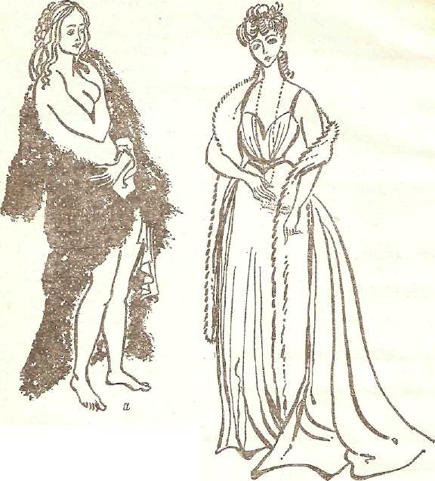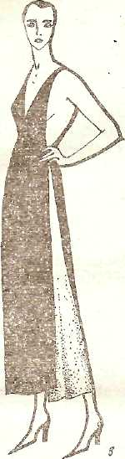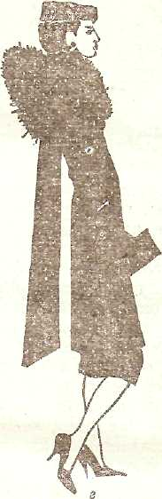

**Рисунок – 1.1. Костюм и модная пластика женской**

**фигуры: а — XVII век; б — конца XIX века.;**

**в — 20-х гг. XX века; е — 50-х гг. XX века.**

Подлинное определение гармонии дал К. Маркс, который увязывал его непременно с понятиями «мера», «целостность» и «пропорциональность». Эти категории он рассматривал через призму диалектического развития.

Высоко оценивая античное искусство, подчеркивая его целостность, К. Маркс отмечал в нем стилевое единство между всеми видами искусства как наивысшее проявление меры. «... древний мир, — говорил он, — действительно возвышеннее современного во всем том, в чем стремятся найти законченный образ, форму и заранее установленное ограничение». В античной эстетике существует положение о том, что мера является основой прекрасного, а отсутствие меры — безобразно. Греки тесно увязывали понятия гармонии и меры, где мера выступает и как корма социальной практики; гармония у греков имела числовое выражение.

Согласно учениям Пифагорийской школы, создавшей науку о числовой гармонии, было развито учение о математических основах музыкальных интервалов, таких как октава — 1/2, кварта — 3/4, квинта — 2/3. Это учение ярко воплотилось в пластических искусствах, особенно в трудах греческого скульптора Поликлета. В своем теоретическом трактате он разработал систему идеальных пропорций и законов симметрии для изображения человеческого тела, чему следовал при создании своих скульптур. Парфенон — одно из величайших достижений в истории греческой классической архитектуры, построенный также на основе использования строгой числовой гармонии. Каждая его деталь целесообразна, естественна и логична; членения и пропорции найдены по принципу «золотого сечения».

Идеалом размеренной формы греки считали человеческую фигуру; изучая ее, греческие архитекторы постигали гармонию, а греческая архитектура и костюм являлись лишь «эхом человеческого тела».

Костюм греков развивался в соответствии с временными сменами трех архитектурных ордеров (дорического, ионического, коринфского) и отражал те же самые идеи гармонии. Одежда не стесняла свободы движения, легко следовала его ритму. Живописные группы складок лишь усиливали естественную красоту фигуры. Располагая соответствующим образом эти складки, человек мог варьировать ими каждый раз в зависимости от своего настроения и назначения костюма. Однако необходимы были большое мастерство, культура и вкус, чтобы владеть искусством одеваться и находить многообразие в «стандартной» форме, состоящей, по сути, из прямоугольных полотнищ тканей.Архитекторы средневековья в отличие от античных архитекторов видели источник красоты не в геометрических и числовых пропорциях, а в соотношении и сопряжении сложных геометрических линий, объемов и цветовых контрастов. Ощущается «воплощение» средневековых музыкальных хоралов в зданиях, в каменной резьбе, уходе «ввинчивающейся» в небо форме башен, в трехчастности структуры самих зданий.

Однако в силу обострившихся противоречий между духовным и материальным началами в средневековом искусстве особое выражение нашли диспропорция и асимметрия. Канонизация норм поведения отразилась на костюме, который стал жесткой регламентированной системой, диктующей человеку «условия» и схему движения. Отсюда и появление стилизации и геометризации фигуры, изломанных линий, сложных ракурсов движений в костюме.Обращение к идеальному образу женщины-матери (мадонны) было отражением данной ситуации. Костюм в профиль имитировал костюм беременной женщины. Сложные силуэтные очертания его соответствовали криволинейной пластике фигуры (рисунок 3). В костюме, с одной стороны, отразились стремления подчеркнуть женственность, материнство, а с другой,— закрыть тело, утопить все в складках согласно предписаниям церкви. Средневековый костюм положил начало развитию «футлярной» системы, когда тело стали сильно стягивать различного рода средствами (шнуровкой, корсетом) с целью отойти от его естественной формы. Костюм стал оболочкой, «следующей» заданной форме фигуры. Стилизация тела, сложные криволинейные очертания силуэта, изрезанность кроя — все это черты, характеризующие костюм средневековья.

В эпоху Возрождения происходит процесс переоценки эстетических взглядов на мир: формируется новая, гуманистическая идеология. В эстетике гуманистов возникает понятие о «гармоническом человеке». Человек эпохи Возрождения деятелен, силен и энергичен. Его движения спокойны и уверенны.Он не стесняетсясвоего тела, как в средние века, а гордится им. Микеланджело создает сложные образы, полные титанической мощи. Широкие окна домов, большие фасады, выраженные линии кладки камня. Архитектор любуется спокойной величавостью простой геометрической формы прямоугольника. Нет необходимости изгибать причудливо формы: образцом является естественная осанка человека.

Чем более естественно движение человека, тем прекраснее — таков девиз этой замечательной эпохи (рисунок 4). Костюм характеризуется пышными юбками, рукавами, открытым декольте, массивными складками на юбке, выполненной из тяжелого бархата или парчи. Складки только подчеркивают спокойную величавость человека. Прически просты, естественны, в моде косы; головы украшены сетками и вуалями. Туалет завершает обувь на очень высоких деревянных подставках-контурах, появившихся в XV веке.

Эпоха Возрождения характеризуется научными и техническими открытиями, смелыми мыслями, гуманистическими идеалами; это была веха на пути развития культуры.

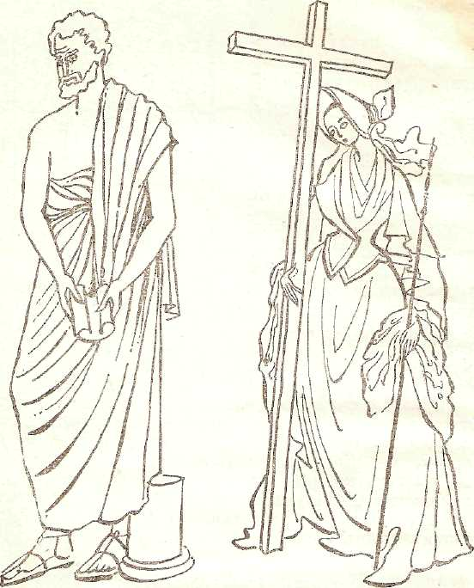

**Рисунок - 1.2.. Древнегреческий Рисунок - 1.3. Средневековая**

**мужской костюм. пластика фигуры и костюма**

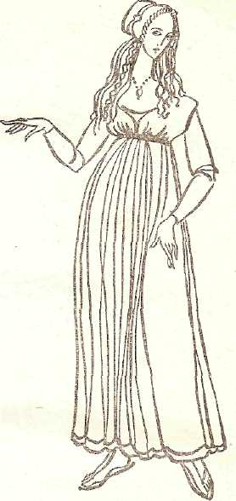

**Рисунок – 1.4. Костюм эпохи итальянского Возрождения**

В противовес спокойным гармоническим формам этой эпохи выступает искусство XVII века стиля барокко. Безудержная роскошь господствует в архитектуре, скульптуре и костюме.

Если стиль эпохи Возрождения пытался разделить форму равномерно и гармонически, то стиль барокко концентрирует внимание на определённых участках. Содержание любого произведения наполнено внутренним драматизмом и противоречием, идеи искусства — возвеличивание, дисгармония, помпезность. В этот период строят грандиозные храмы, дворцы, обелиски, загородные виллы с фонтанами и водопадами, задача искусства — пропаганда доблестей отдельных личностей.

Человек больше не демонстрирует духовную мощь, красоту пропорций фигуры; в центре внимания образ человека, могущественного в социальном и финансовом мире. Появляются нарочитая поза, театральный жест, пышные, декоративные атрибуты. Архитектура, скульптура и костюм, приобретают театрально-бутафорские черты.

Овал, трапеция — характерные геометрические мотивы этого периода — создают ощущение беспокойства, неустойчивости движения, исчезновения конкретной формы. Изменяется модная пластика фигуры, в связи с чем появляется обувь на каблуке, которая способствует удержанию фигуры в новом пластическом положении, поскольку во дворцах ходили на цыпочках. Чтобы фигура выглядела «достойнее», в костюме прибегают к различным прокладкам в области плеч и живота, костюм обильно украшают причудливыми завитками орнамента. Мужской военный костюм этого периода также украшается бесчисленными бантами и кружевами. В моде господствует парик как яркий символ искусственности (рисунок 5).

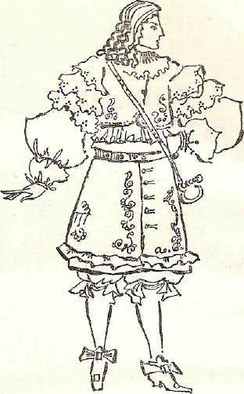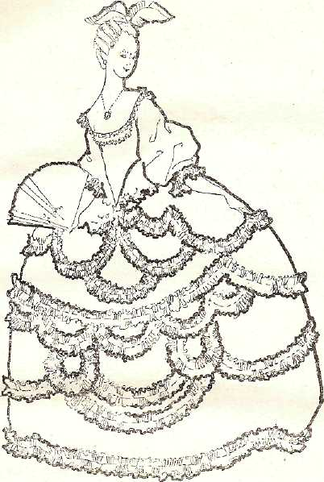

**Рисунок – 1.5. Костюм стиля Рисунок – 1.6. Костюм**

**барокко, XVII век. стиля рококо, XVIII век.**

В XVIII веке на смену стилю барокко приходит утонченный стиль под названием рококо. Этот стиль утверждается в архитектуре и живописи, он отличается изысканной сложностью форм и причудливым орнаментом. Особое внимание уделяется строительству загородных вилл, тайных гротов, беседок. В одежде этот стиль утверждает костюм, не имеющий никакой связи с его утилитарной функцией (рисунок 6). Для стиля рококо характерно стремление к уходу от действительности в интимный мир грез и любви.

Сравнивая предшествующее искусство с искусством XIX века, можно сказать, что все великие стили прошли, и XIX век не сформировал, по сути, ни одного сколько-нибудь законченного долговременного стиля.

Проходят, как в калейдоскопе, все минувшие стилю классицизм, который напоминает древнеантичное искусство, псевдоготика, повое барокко, новое рококо. Это был век имитации. Быстрое развитие производительных сил в эпоху капитализма приводит к коренным изменениям в технике производства, архитектуре, костюме. Появление бетона и стали в архитектуре дает толчок к созданию нового типа градостроительства, а появление швейной машины открывает новые возможности массового производства одежды.

Применение нового материала в архитектуре XIX века при строительстве таких сооружений, как Эйфелева башня в Париже и Хрустальный дворец в Лондоне, является лишь попыткой продемонстрировать возможности новых материалов. Нет еще тесной связи между назначением, логикой конструкции и материалом. Порой старые формы воплощают в новых материалах. Ведутся бесчисленные поиски, сталкиваются два разных, принципиально отличных направления: старое традиционное искусство, созданное кропотливым ремесленным трудом, и новое искусство.

Начало XX века входит в историю под названием стиля «арнуво» (новое искусство), который провозглашает своим принципом строгую функциональность, простоту, свободу в выборе новых форм и материалов.

Появляются новые эстетические ценности в товарах, изготовленных промышленным способом.

В архитектуре начала XX века используются новые материалы, новые конструкции, геометризация форм. На этом этапе то же самое происходит и с костюмом, который освобождает тело женщины от корсета, раскрепощает в известной мере от старых представлений об элегантности. Появляется свободная, «висящая» одежда, используются яркие восточные мотивы в моделях французского модельера Поля Пуарэ (рисунок 7).

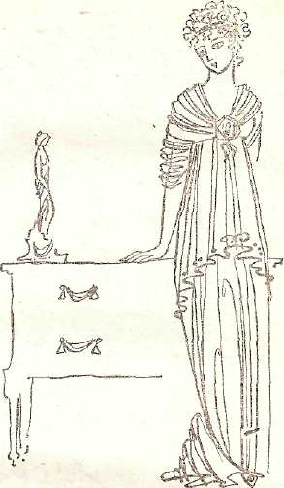

**Рисунок – 1.7. Модель Поля Пуарэ, 1909 год**

Происшедшая революция в области техники, науки и градостроительства связана с появлением новых взглядов на жизнь.

Архитектурой руководят точность, экономия, тектоническая ясность. Основным содержанием современной архитектуры является ее стремление выразить свои возможности, максимально соответствовать действиям человека, не подавлять его, не диктовать ему, а следовать его жизненным процессами.

В истории искусства XX век можно выделить следующие периоды:  
1901 — 1914 года (рисунок 8), 1919—1930 года (рисунок 9), 1931—1939 года (рисунок 10) и 1946—1966 года (рисунок 11).

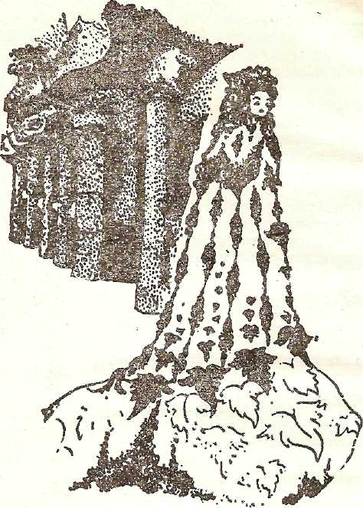

**Рисунок – 1.8. Фрагмент архитектурной постройки Гауди и рисунок костюма Бердслея**

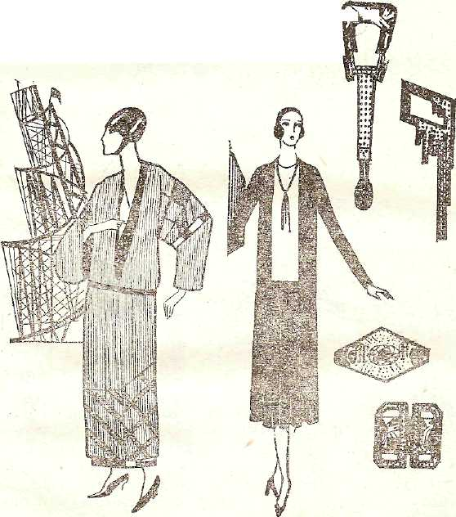

**Рисунок – 1.9. Макет башни. Рисунок – 1.10. Костюм и украшения**

**начала 30-х годов XX века**

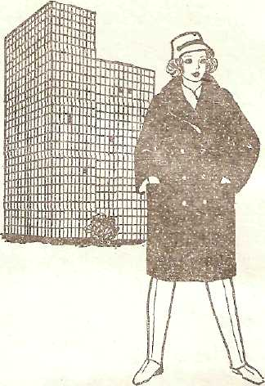

**Рисунок – 1.11. Костюм и здание 60-х годов XX века**

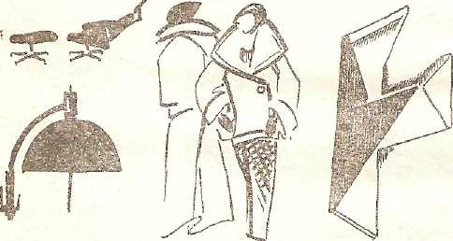

**Рисунок – 1.12. Эскизы костюмов конца 70-х годов XX века и элементов среды (а), макет костюма и архитектурный фрагмент, созданные Ней-Пиером, начало 80-х годов XX века. (б)**

Это главные вехи на пути развития современной архитектуры. Развитие костюма в XX веке. соответствует этим периодам; костюм отражает те же самые пластические тенденции формы, что архитектура и малая скульптура (рисунок 12).

20-е годы XX столетия — это, пожалуй, наиболее яркая страница XX века, когда фактически сформировалась и проявилась новая конструктивная концепция в искусстве, архитектуре, костюме и пластике.В основе всех проектов XX века, будь то здание, платье или бытовой предмет, заложена, по существу, одна идея формы — идея динамичного преодоления силы земного притяжения, тяжести предмета, статичности. Архитекторы решают проблему сочетания традиционного города и движения, нового «парящего» города и природы, проблему искусственного климата, нового «человеческого рая». В костюм прочно входят идеи космоса, периодически в моде появляется одежда, напоминающая то скафандр (рисунок 13), то комбинезон (рисунок 14).

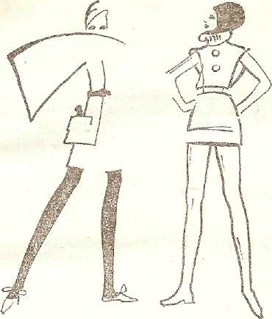

**Рисунок – 1.13 Эскизы Жака Эстереля, 60-е года. XX века**

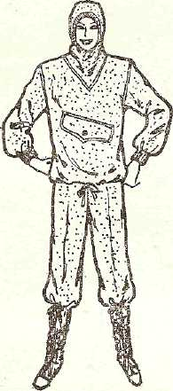

**Рисунок – 1.14. Модный костюм в виде комбинезона, 1978 год**

Немалую роль в развитии костюма человека XX века сыграл спорт. Увлечение женщин коньками, плаванием, туризмом, гимнастикой, велосипедным спортом повлекло за собой появление специальных костюмов, что оказало большое влияние на бытовой костюм.

Активную роль в формировании костюма играют промышленное производство, дизайн как промышленное творчество и метод проектирования, который за основу взял функциональность вещей. Удобство, соответствие назначению, простота формы и кроя объявляются критерием красоты. Более функциональный мужской костюм был заимствован женщиной. Он своими геометризированными формами соответствовал духу времени.

XX век выработал довольно стабильные для себя элементы и, оперируя ими, добился огромного разнообразия форм женской одежды. Хотя на протяжении 90 лет сменилось много модных форм костюма, ведущей формой в XX веке остаётся туника – рубашка, основанная на прямоугольной форме полотнищ, только в отдельные периоды ей присущи разные силуэты, линии, декор, длина. Обилие новых тканей производит впечатление новизны форм. Конечно, в костюме XX века появились новые сложности и тонкости: во-первых, его образная выразительность достигается иными способами, чем раньше, то есть силуэт чаще меняется, линии капризны и непостоянны; во-вторых, взаимосвязь фигуры и костюма выражается в динамике – одежда одной и той же формы то облегает тело, то слегка его касается, то свободно свисает.

Стилевые решения костюма XX века предопределены в основном развитием костюма конца XIX века, когда французской пышности, изобиловавшей изысканным сочетанием тканей, кружев, различных отделок и украшений противостояла английская строгость этикета и догматизм «учения» об искусстве одеваться. Аскетизм английского костюма был неприемлем французскому жизнелюбию. Модельеры в своем творчестве пытались обыгрывать мотивы природы, заимствовали идеи из народного костюма, особенный интерес проявляли к культуре Востока. В этот же период началось движение за эмансипацию женщины, сопровождавшееся борьбой за упрощение форм одежды. Врачи и различные общества выступали против корсетов к других элементов каркасных конструкций, поддерживавших формы платья, и пропагандировали введение различных видов шаровар, брюк, юбок-брюк, освобождавших движения для светских увлечений спортом (вошли в моду катание на велосипедах, коньках, лыжах, игра в гольф, крокет, теннис; непременным атрибутом светской жизни были пышные выезды на лошадях на охоту).

В это время утвердился английский тип женского костюма, состоящий из юбки, блузки и жакета. Его графическая строгость распространилась и на другие виды одежды, например визитные платья, которые оформлялись крахмальными белыми воротничками и манжетами, а галстук придавал подчеркнуто деловой вид.

Еще в конце XIX века сложился новый тип одежды — юбка клеш и блузка с рукавами «жиго», интерпретация которой помогла в дальнейшем создать как спортивную, так и вечернюю одежду в стиле модерн (современный). Новый стиль проявился в вычурных формах, отразивших чувственное понимание красоты.

Развитие формы костюма в XX веке выработало основные стилевые решения различных по назначению форм одежды. Это стили классический, спортивный и фантази.

Классический стиль характеризуется особой гармонией функционального в решении официального делового костюма. Классический стиль костюма складывается постепенно, в нем органически сливаются традиции с наиболее ценными для людей данного периода достижениями в развитии костюма (целесообразность форм, соответствие его объемов пропорциям фигуры человека, соразмерность деталей между собой, лаконичность и ясность линий конструктивных членений). Общая сдержанность подчеркивается строгостью тканей (геометрическая четкость ткацких переплетений, некрупный печатный рисунок).Для костюма спортивного стиля характерны свободные формы, обеспечивающие активное движение; геометричность линий, укрупненность и выразительность накладных деталей и фурнитуры (чаще металлической и деревянной), обилие отделочных строчек. Материалы применяются в основном мелкоузорчатые или пестротканые. В рисунках широко используются разнообразные полосы, клетки, горох.

Костюм стиля ф а н т а з и характеризуется необычными формами и членениями, сложным конструктивным решением, неожиданными линиями, разнообразными отделками и украшениями. Ткани могут быть самых разнообразных рисунков и колорита.

Но существует еще отношение к стилям, как к образно-эмоциональной характеристике типа костюма на человеке. В этом случае определение несет оттенок возрастной характеристики. Классический стиль с присущими ему сдержанностью форм, пластической гармонией частей и целого свойствен людям среднего возраста, когда зрелость мировоззрения и выполняемая роль в семье, в обществе определяют характер поведения и облик человека. Романтический стиль фантази в большей степени свойствен юности с ее мечтательностью, поэтичностью или порывистостью, некоторой неуравновешенностью. Спортивный же стиль одежды подчеркивает подтянутость, динамичность, целеустремленность — все это может характеризовать людей разного возраста.

Таким образом, «костюм» - французское слово, которое в России впервые стали употреблять в XVII веке после петровских реформ. Значение этого слова связывалось тогда с обычаем, привычкой, определяющими характер эпохи, стиля, и, вместе с тем, включало в себя способ и манеру ношения одежды. Значение костюма в наше время многогранно, теперь под термином «костюм» понимается набор элементов одежды и аксессуаров, который несет информацию об образе отдельного человека или социальной группы людей. Очевиден вывод: понятие «костюм» является более емким, чем понятие «одежда», так как костюм всегда по сути своей одежда, тогда как одежда не всегда может быть костюмом.

**ГЛАВА 2 Костюм в контексте современности**

**2.1 Понятие о композиции**

Композиция костюма как объемно-пространственной структуры может развиваться от одной какой-либо исходной формы по принципу наполнения ее в целом или увеличения какой-то одной части силуэта, при этом неизбежным является развитие формы в том или ином конструктивном поясе.Объемно-пространственную структуру костюма определяет не только форма одежды, но и видимые части тела человека. Логика строения фигуры в формообразовании костюма диктует пределы развития определенного участка формы. Например, юбка, удлиняясь, каждый раз создаст новую объемно-пространственную структуру. Однако при этом пределом увеличения формы по длине является уровень стопы.  
При всем многообразии вариантов развития формы костюма очевидно положение: чем меньше по своей массе потом, тем больше пространства в его структуре, и наоборот: большой по массе костюм оставляет меньше пространства в общей структуре формы. Крайним проявлением первого случая служит костюм, который представляет собой оболочку, повторяющую очертания человеческого тела. Диапазон развития величины форм костюма во многом определяет существо моды как формообразования одежды и смены ее вида. С другой стороны, форма развивается не только в пространстве, но и во времени, благодаря накоплению различных признаков, таких как пропорциональное соотношение частей и элементов, ритм и пластика формообразующих линий, местонахождение опорных конструктивных поясов и так далее. Временное развитие формы предполагает преемственность этих признаков: сначала появляется эталон современной формы, который становится идеалом для своего времени, затем он претерпевает постепенные количественные изменения, наконец, в какой-то момент видоизменения становятся настолько значительными, что разрушается предыдущая форма и появляются предпосылки для появления новой, то есть к смене стиля, новизне. Процесс этот абсолютно логичен с позиций диалектики.В момент формирования модного направления одновременно возникает несколько тенденций, из которых сохраняются только наиболее устойчивые, соответствующие объективным требованиям социального и экономического характера. В период становления модной формы элементы костюма вступают в борьбу между собой, в результате которой и происходит отбор более «жизнеспособных», а значит, более целесообразных признаков. В «зрелом» состоянии форма приобретает некоторую неустойчивость, неуравновешенность, уже чувствуется определенная усталость, приводящая к усиленным преобразованиям пока еще внутри стиля. И, в конце концов, количественные изменения приводят к качественному скачку — форма переходит в новое, более устойчивое состояние с новыми признаками.Сменяемость форм модной одежды, таким образом, подчиняется общему закону развития всех природных, социальных и культурных явлений. Она, как и всякий природный организм или явление, последовательно проходит стадии рождения, становления, или молодости, расцвета, старения и, наконец, умирания. В процессе формотворчества важной стадией является работа над рисунками-набросками будущего костюма, эскизами. Особенно это важно в тех случаях, когда ставится задача извлечения максимального эффекта из одной идеи. Подобная задача может быть поставлена при создании коллекции моделей, в ходе которого основная форма-идея модифицируется во множестве вариантов. Прообразами силуэтов выступают фигуры, близкие по своему начертанию к геометрическим: прямоугольники, квадраты, трапеции, овалы — что отражено и в самих названиях силуэтов. Замена реальной, как правило, очень сложной формы геометрическим аналогом — прием, который часто используют художники-дизайнеры в своем творчестве, так как сведение задуманной формы или силуэта проектируемого предмета (к частности, костюма) к геометрическому прообразу способствует более цельному видению пропорций, ритме отдельных частей относительно целого. В работе художника-модельера обращение к геометрии встречается и при композиции форм, и при расчете Конструкции, где геометрические понятия выступают как средство построения технического чертежа художественного формообразования костюма. Геометризация формы используется и в графике, при рисовании костюма, начиная от первоначальных фор-эскизов и кончая рекламными выставочными листами.

* 1. **Костюм как система**

Можно сказать костюм — это обычай, или обычай — это костюм, то есть внешнее проявление чего-то более устоявшегося, существенного. Костюм обозначал принадлежность к коллективу и личные качества человека. Таким образом, костюм — это признак приобщения к сословию, акт узнавания, знакомства.

Костюм может состоять из неограниченного количества элементов, его характеристикой также могут быть символы в виде татуировки. Костюм несет в себе психологическую и образную характеристику. Например, мы говорим: женский костюм эпохи Великой французской революции или костюм стиля ампир и так далее.

Костюм, являясь областью прикладного искусства, может раскрывать и воплощать в художественно-убедительнойформе достоверный социальный опыт, материально-технический уровень развития общества**,** быть своеобразным источником информации.

В отличие от объемно-пространственных видов искусства костюм полностью раскрывает свое содержание лишь на человеке и в движении (то есть во времени и пространстве). Мягкая игра пластичных тканей в полуприлегающих формах одежды, «танцующие» у коленей, расширенные к низу юбки, развевающиеся концы шарфа, неожиданный эффект блеска тканей с люрексом, переливы тканей с эффектом шан-жан и так далее — все это является эстетическими свойствами костюма. Поэтому костюм наилучшим образом выглядит на людях, «чувствующих» его, умеющих его «носить», обладающих «искусством двигаться» (недаром профессиональные манекенщицы проходят специальную подготовку, включающую элементы хореографии, ритмики, театрального искусства).

Поскольку костюм относится к определенной системе и через него можно выразить индивидуальность человека или определенный этнический тип, он является важнейшим элементом в сложной системе, характеризующей культуру или цивилизацию.

Будучи единой и относительно постоянной системой элементов, костюм дает возможность фиксировать серьезные перемены и кристаллизировать черты времени.

В XX веке понятие «костюм» несколько утратило свой первоначальный смысл, и теперь оно скорее употребляется либо в значении исторического костюма, либо театрального, либо ансамблевого решения, наиболее полно и ярко характеризующего образ индивидуальности. Костюм не столь подвержен моде.

Модный костюм не успевает стать обычаем, привычкой даже на короткий период, поскольку в понятие «костюм» мы вкладываем отражение более длительных и серьезных изменений и связываем его более с понятием современности и культуры. С позиций моды и ее связи с костюмом следует принять термины «модная одежда», «модный силуэт», «модные элементы костюма». Таким образом, под словом «костюм» мы условимся понимать определенный набор элементов одежды, обуви, дополнений, которые характеризуют образ отдельного человека или социальную группу людей. Только при условии соблюдения определенной системы расположения элементов одежды, обуви, дополнений и их взаимосвязи можно говорить о понятии «костюм». Каждый костюм предполагает определенную манеру его ношения.

**2.3 Стиль и стилизация в дизайне**

Стиль является одним из основных понятий, связанных с эволюцией костюма во времени и в человеческом обществе. Можно выделить так называемый стиль эпохи, стиль исторического костюма, модный стиль, стиль модельера, фирменный стиль.

Стиль – наиболее общая категория художественного мышления, характеризующая определенный этап его развития; идейная и художественная общность изобразительных приемов в искусстве определенного периода или в отдельном произведении; художественно-пластическая однородность предметной среды, которая складывается в ходе развития материальной и художественной культуры как единого целого, объединяющего разные области жизни. Стиль характеризует формально-эстетические признаки объектов, в которых заложено определенное содержание. В нем выражается система идей и взглядов, в которой отражено мировоззрение каждой эпохи. Поэтому стиль можно считать художественным выражением эпохи, художественным переживанием человеком своего времени. В стиле появляется, в частности, идеал красоты, преобладающий в данную историческую эпоху.

Стиль – это конкретное воплощение эмоциональных особенностей и путей мышления, общих для всей культуры и определяющих основные принципы формообразования и типы структурных связей, которое и являются основой однородности предметной среды на определенном историческом этапе. Такие стили называют «большими художественными стилями эпохи», они проявляются во всех видах искусства – в архитектуре, скульптуре, живописи, литературе, музыке. Традиционно историю искусства трактуют как последовательную смену «больших стилей эпохи»: романский стиль, готика, ренессанс, маньеризм, барокко, классицизм, рококо, неоклассицизм, ампир, романтизм, историзм, модерн. Общие принципы формирования, характерны для каждого «большого стиля эпохи», определяли особенности формообразования исторического костюма каждого периода, что дает основания сравнивать формы и пропорциональные членения костюма с архитектурными формами данного времени.

Каждый стиль в процессе своего развития переживает определенные стадии: зарождение, апогея, упадка. При этом, как правило, в каждую эпоху сосуществовало несколько стилей: предшествующий, господствующий в данный момент и элементы формирующегося будущего стиля.

Среди множества стилей можно выделить те, которые называют «классическими»: стили, которые не выходят из моды, сохраняя актуальность в течение длительного времени. Классическими становятся стили, обладающие определенными качествами которые и позволяют им надолго «задержаться», пережив множество разнообразных «мод» и модных стилей: универсальностью, многофункциональностью, целостностью и простотой форм, соответствием потребностям человека и долговременным тенденциям образа жизни. К классическим относятся такие стили как английский, Шанель, джинсовый, вестерн, кантри, морской и так далее.

Помимо «больших художественных стилей» существует такое понятие, как «авторский стиль», или «индивидуальный стиль мастера», - совокупность главных идейно-художественных особенностей творчества проявляющееся в типичных для него тема, идеях, в своеобразии изобразительно-выразительных средств и художественных приемов. Авторским стилем отличалось творчество таких крупнейших Кутюрье и дизайнеров одежды, как К.Шанель, К. Диор, К. Баленсиага, А. Курреж, Дж. Версаче, К. Лакруа и другие. При всем многообразии стилей, которые каждый сезон предлагают модельеры и рекламируют модные журналы, телевидение и Интернет, можно выявить общие тенденции, определяющие направление развития современного дизайна одежды. Одна из этих тенденций – продолжающаяся демократизация моды, своеобразное «освобождение от иго моды», которые проявляются в отсутствии единого и обязательного для всех модного образца, в стирании границ между одеждой разного назначения, в необязательности законов «хорошего вкуса» и правил сочетания различных вещей, цветов и материалов. Другая тенденция – индивидуализация предметной среды, создание условий для свободного самовыражения каждого человека. Усиливается гуманитарная роль дизайна, способного помочь в решении проблем, стоящих перед современным обществом, так как он может влиять на формирование образа жизни, определять структуру потребностей человека.

**2.4 Цвет в композиции костюма**

**2.4.1 Теория цвета**

Знание о цвете занимало умы ученых и художников еще с античных времен. Леонардо да Винчи, изучая теорию цветовых сочетаний, считал, что основных цветов только пять: желтый, синий, красный, зеленый, белый. Кроме того, он составил символический цветоряд, который обозначал: белый – свет, желтый – земля, зеленый – вода, синий – воздух, красный – огонь.Систематическое и научное изучение цвета началось с XIX века и связано с именами Гетте, Гельмгольца, Оствальда и другими. В их трудах были предприняты попытки определить принципы цветовой гармонии, явления контраста, оптического смешения цветов.

**2.4.2 Цвет как средство композиции костюма**

Смена модных цветовых сочетаний происходит быстрее, чем смена формы или деталей. Часто ассортимент одежды остается постоянным в базовых вещах (брюки, юбки, пиджаки, блузки, майки, жилеты), а меняется или дополняется только цветовая гамма. Цвета подразделяются на хроматические (окрашенные) и ахроматические (неокрашенные). К ахроматическим цветам относятся черный, белый и все их сочетания между собой (оттенки серого), рисунок 15.

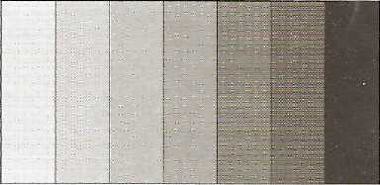

**Рисунок – 2.15. Градация ахроматических цветов**

**2.4.3 Гармонии цветового круга**

Гармония - соразмерность частей, слияния различных компонентов в единое органичное целое. Одна из цветовых гармонии – это гармония цветового круга. Цветовой круг строится на контрастных парах (красный-зеленый, желтый - синий) или на четырех основных цветах, которые находятся на концах диаметра круга. Кроме того, между основными цветами находятся растяжки промежуточных цветов (от желтого до красного, от красного до синего, от синего до зеленого, от зеленого до желтого). Если цветовой круг разделить по основным цветам на четыре четверти, то каждой четверти будет соответствовать своя гармония родственных цветов, которые находятся внутри этой четверти. Первая четверть (верхняя правая) цветового круга содержит цвета от желтого до красного пигмента через теплый желтый, оранжевый и красно-оранжевый. Вторая четверть (нижняя правая) цветового круга включает в себя цвета от красного до синего пигмента через холодный красный, фиолетовый и сине-фиолетовый.Третья четверть (нижняя левая) цветового круга содержит цвета от синего до зеленого пигмента через сине-зеленый, цвет морской волны, холодный зеленый. Это гармонии родственных цветов холодной гаммы. Четвертая четверть (верхняя левая) цветового круга заключает в себе родственные цвета от зеленого до желтого пигмента через теплый зеленый, зелено-желтый и желто-зеленый, рисунок 16.

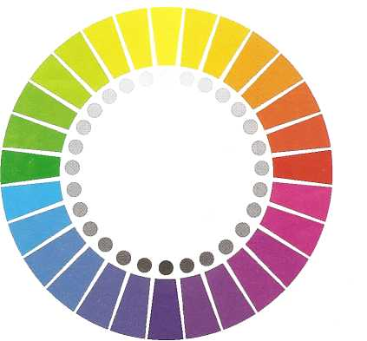

**Рисунок - 2.16. Цветовой круг. 28 цветов**

Каждая четверть круга содержит гармоничные сочетания родственных цветов, а если взять цветовые сочетания от желтого до синего, то получим гармонии родственно-контрастных сочетаний цветов.Сочетания родственных цветов – это сравнительно сдержанная уравновешенная спокойная колористическая гамма, особенно когда нет резких светлотных противопоставлений.(Приложение А)Родственно-контрастные цветовые сочетания – сочетания родственных цветов и контрастных пар. Они характеризуются яркой цветовой активностью вследствие контраста. Использование родственно-контрастных цветов дает более яркую картину, так как теплые желто-красные родственные цвета дополняются холодными красно-сине-фиолетовыми. Например, если две левые четверти цветового круга объединить, то получим родственно-контрастные сочетания цветов, где встречаются и

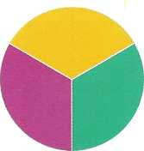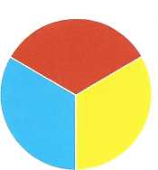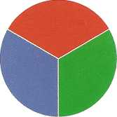

**Рисунок – 2.17. Контрастные триады цветов**

Цвет можно подразделить на несколько категорий:

- содержательную - смысл, значение, самостоятельное содержание независимы от формы. Содержательность – это миф, символ, аллегория, образ, знак;

- физическую – пространство, масса, свет;

- эстетическую – прекрасное, безобразное.

Все эти категории в каждом произведении, объекте дизайна существуют не смешиваясь.

**2.4.4 Цветовые предпочтения потребителей**

Цвет изделий является сложным стимулом для зрительной системы человека. В пределах зрительного восприятия цвет вызывает разную эмоциональную реакцию у каждого человека. Эмоциональное воздействие цвета связана с физиологическим воздействием и ассоциациями, присущими этому цвету. Например, красный цвет обладает большей силой воздействия, чем голубой. Красный цвет возбуждает нервную систему и активизирует мышечную силу. Синий цвет оказывает тормозящее действие. Теплые цвета являются цветами экстраверсии (обращенные наружу), синие, фиолетовые, зеленые – цветами пассивной интроверсии (обращение внутрь). Исследования в области цвета применительно к потребностям человека показали, что при выборе цвета любой вещи, предназначенной для человека, необходимо учитывать его цветовые предпочтения. Так, дети в возрасте от одного года независимо от расы и места проживания предпочитают одинаковые цвета: красный, оранжевый, желтый. Среди подростков и взрослых цвета по своей популярности распределяются следующим образом: голубой, зеленый, красный, желтый, оранжевый, фиолетовый, белый. Закономерная картина цветовых предпочтений может временно видоизменяться под влиянием моды. Модный цвет нужен не только для одежды. Модный цвет связан с костюмом, интерьером, бытовыми предметами и архитектурой. Мода на определенный цвет зарождается исподволь, предварительно появляются незначительные признаки того или иного модного цвета.При всей общности представлений о красивых и некрасивых цветах даже у дизайнеров, занимающихся проектированием изделий, нет единства представлений о цвете этих изделий. Что приобретает покупатель, в каком количестве и по какой цене – это проблемы, превращающие производство и сбыт продукции в своего рода рискованную операцию. Данные статистики о наиболее популярных цветах для товаров широкого потребления не дают исчерпывающего ответа на все вопросы, но ценность этого исследования заключается в том, что оно отражает жизненный опыт и мировосприятие человека.Проблема цветового предпочтения является весьма актуальной с точки зрения достижения оптимального цветового ассортимента товаров народного потребления и предъявляет повышенные требования к цвету в процессе проектирования продуктов дизайна.

**2.5 Значение трикотажных изделий в современной моде**

Трикотаж сегодня – это не только дополнение к одежде, часть ансамбля, когда выпускали только жакеты, джемпера и жилеты. Трикотаж сегодня – это платья и костюмы, комплекты «двойки» и «тройки», пальто легкие, демисезонные и меховые, жакеты, заменяющие мужские пиджаки, и великолепные спортивные костюмы. Это помимо одежды для работы, улицы или спорта туалеты нарядные и элегантные. Сейчас в трикотаж человека можно одеть буквально с головы до ног, не прибегая к услугам текстильщиков, причем не просто одеть, а выбрать одежду по сезону и к любому случаю. (Приложение Б)Трикотажная одежда не только красива, но удобна и практична. Благодаря трикотажу модную одежду удалось сделать ярче и разнообразнее. Основными факторами, определяющими моду в трикотаже, являются переплетения и орнаменты трикотажных полотен, цвет, силуэт и форма изделий, пропорций, характер деталей и отделок. (Приложение В)

Из трикотажа можно изготовить практически все изделия, выпускаемые швейной промышленностью из тканей. Если учесть замечательные гигиенические свойства трикотажа – гигроскопичность, теплопроводность, несминаемость и способность выдерживать продолжительную носку, не изменяя внешнего вида,- станет понятно, почему одежда из трикотажа любима потребителем. Мода в трикотаже, развиваясь с учетом общего направления моды в одежде, представляет в настоящее время самостоятельный раздел искусства моделирования и не подвержена столь частым изменениям, как в одежде в целом. Она более стабильна и вместе с тем более гибка. Если в одежде из тканей очень много значат силуэт, форма, линии (как конструктивные, так и декоративные), то в трикотаже они не являются главным фактором.

Элегантность трикотажа, способность распускаться подсказывают более простые формы. Разные линии, крой по косому направлению почти отсутствуют, если их и применяют, то лишь в небольшой части изделий, кроенных из полотен устойчивых переплетений.

Таким образом, моделирование можно определить как способы и приемы создания какой-либо объемной формы из плоского трикотажного полотна. Изменение моды в трикотаже в основном происходит путем изменения характера переплетений, рисунков, орнаментов, цветопластического решения отделки, путем создания новых пропорций в композиции трикотажной одежды.

Новая мода, логически вытекая из предыдущей, развивая и дополняя уже существующие формы, детали, линии, бережно сохраняя наиболее интересные и вместе с тем приемлемые для последующих лет предложения. Основная черта современной моды из трикотажа – это элегантная простота и удобство, красота и утилитарность. (Приложение Г)

Сегодня трикотаж – это одежда для различных сезонов и любого назначения. Характерной чертой при этом является строгое разграничение комплектов одежды по сезонам, назначению, возрастным и размерным группам. Повседневные комплекты одежды отличаются простотой, целесообразностью, а к признакам спортивных комплектов следует отнести стройность и легкость пропорции, лаконизм и динамизм композиции, четкие цветовые решения и так далее.

**2.6 Понятие «коллекция». Проектирование коллекции.**

Коллекция – (от латинского collection – собрание) – это систематизированное собрание каких – либо однородных предметов, представляющих научный, исторический или художественный интерес. Коллекция и моделирование одежды – это серия моделей различного направления, составляющих единство:

авторской коллекции;

образа;

применяемых в коллекции материалов;

цветового решения;

формы;

базовых конструкций;

стилевого решения.

Создание серии моделей на одной базовой основе является экономически более оправданным, так как промышленному производству не выгодно изготовление разнородных единичных моделей: это требует частой переналадки потоков и разработки технической документации. Кроме того, новые модные стили и направления требуют от промышленности регулярного обновления ассортимента выпускаемых изделий, как правило, в ритме смены сезонной моды.

В зависимости от типа и назначения коллекции в ней преобладают те или иные признаки. В авторской творческой коллекции, например, более существенным является единство коллекции, стиля и образа, при этом могут отсутствовать базовые конструкции. В любой коллекции важнейшим признаком является ее целостность, что отличает коллекцию от механического собрания разнородных моделей. Целостность обеспечивается единством стиля, творческого метода, цветовой гаммы, структуры материалов, формы, образов. Кроме того, признаком грамотно разработанной коллекции является динамика, то есть развитие центральной идеи в данной коллекции.

Таким образом, коллекция – это не серия одинаковых или почти одинаковых моделей. Интересное конструктивное или декоративное решение, являющееся «изюминкой» данной коллекции, должно в каждой новой модели «поворачиваться новой гранью», в коллекции должны быть представлены все возможные нюансы развития идеи.

**2.6.1 Виды коллекций одежды**

Коллекция подразделяется на несколько видов:

- перспективные коллекции, в которых воплощается концепция моды на будущее, как правило, на будущий сезон, представляют новые стили и тенденции. К перспективным коллекциям можно отнести большинство коллекций высокой моды (ведущих домов моды), коллекции «прет-а-порте», созданные известными дизайнерами. Для этих коллекций характерны «заостренные» формы и силуэты, яркие образы, эксперименты с материалами, технологиями и конструкциями. Перспективные коллекции представляют образы будущего человека, поэтому при их проектировании учитываются данные прогнозов моды, тенденции развития образа жизни, прогноз экономической ситуации, данные об изменении цветовых предпочтений. Коллекция «прет-а-порте» одновременно является промышленной базовой коллекцией для конкретной фирмы;

- промышленные базовые коллекции предлагают концепцию ассортимента, для непосредственного внедрения. В них воплощаются актуальные направления моды, и они предназначены для массового производства. Такие коллекции демонстрируются на ярмарках моды (например, на Парижском салоне или ярмарке моды в Дюссельдорфе) для представителей торговли. Для промышленных коллекций характерны «смягченные» формы, уже апробированные решения. Модные тенденции в этих коллекциях скорее воплощаются в определенных структурах материалов и цветовой гамме;

- авторские коллекции выражают творческую концепцию дизайнера. Авторскими коллекциями являются коллекции высокой моды и коллекции «прет-а-порте», созданные известными модельерами, предназначенные для индивидуального клиента или массового потребления, а также коллекции, созданные для демонстрации на международных выставках и ярмарках, в ночных клубах, на презентациях, для участия в творческих конкурсах;

- коллекции специального назначения, например коллекции школьной одежды, коллекции форменной одежды.

К. Диор предложил такую последовательность работы над коллекцией.

Первый этап работы над коллекцией высокой моды он назвал «студия». На этом этапе:

создают первые наброски силуэтных форм будущей коллекции на основе ассоциаций с природными и другими формами, разрабатывают эскизы моделей; (Приложение Д)

идеи будущей коллекции обсуждают, отбирают самые удачные эскизы и дорабатывают в соответствии с основной идеей коллекции; на основании отобранных эскизов создают макеты моделей, выбирают варианты их отделки. По одному эскизу возможно создание нескольких макетов из ткани, из которых затем будет отобран наилучший;

просматривают все макеты моделей коллекции, и происходит окончательный отбор.

Второй этап К. Диор назвал «мастерские». На этом этапе:

разрабатывают план коллекции;

подбирают ткани для моделей коллекции;

выбирают манекенщиц, которые будут демонстрировать те или иные модели;

шьют модели на конкретных манекенщиц, проводят примерки;

выполняют модели – варианты;

подбирают аксессуары, с которыми предполагается демонстрировать модели коллекции;

проводят рабочую репетицию;

осуществляют просмотр и окончательную доработку коллекции;

проводят генеральную репетицию просмотра коллекции.

На третьем этапе, названном К. Диором «салон», разрабатывают план показа коллекции, определяют порядок показа моделей, режиссуру показа.Проектирование промышленной массовой коллекции имеет свою специфику. Прежде чем создать эскизы, определяют концепцию коллекции, ассортимент, сырье, назначение моделей и всей коллекции.

На первом этапе, который можно условно назвать «создание», разрабатывают серии эскизов моделей будущей коллекции в соответствии с определенной цветовой гаммой и конкретными материалами, определяют ведущий силуэт и стиль коллекции.

На втором этапе – планирование коллекции – определяют требуемое количество моделей в коллекции, которое зависит от политики цен данной фирмы, методов распределения, количества коллекций, выпускаемых в год, проводят предварительный отбор эскизов, которые затем будут воплощены в материале.

На третьем этапе – выполнение моделей – на основании эскиза модели создают муляж из ткани (как правило, муслина), на котором проверяется конструкция модели, вносятся коррективы и исправления. Конструкцию модели создают чаще всего методом конструктивного моделирования, когда трансформируют чертеж уже существующих базовых моделей и в него вносят модельные особенности. Затем шьют модели из ткани на манекенщиц.

На четвертом этапе – отбор моделей, или прополка коллекции – отбор моделей проводят до официального показа из уже готовых вещей, сшитых на манекенщиц. Отбор проводят, как правило, директор компании, работники отдела продаж, а также основной заказчик, который лучше продает модели данной фирмы. На основании данных о тенденциях спроса выбирают наиболее удачные и выгодные модели. При этом обязательно учитывается мнение манекенщиц о демонстрируемых ими моделях. Метод отбора зависит от политики фирмы, но в любом случае от коллекции остается небольшое количество моделей, на которые устанавливают цены.

Пятый этап – создание лекал. Так как разработка лекал для всех типоразмеров является дорогостоящим этапом, к нему приступают после полной разработки коллекции. Применение компьютерных технологий позволяет значительно снизить расходы на этом этапе.

На шестом этапе – производство – шьют серии моделей коллекции, количество моделей в серии зависит от политики цен данной фирмы.

Седьмой этап – распределение и реклама коллекции. Сюда относят не только деятельность торговых предприятий, но и участие фирмы в промышленных выставках и ярмарках, которое помогает найти деловых партнеров и расширить масштабы деятельности, а также реклама в средствах массовой информации.

**2.7 Роль аксессуаров в композиции костюма**

Аксессуар – второстепенная деталь произведения.В композиции костюма аксессуары – сумки, перчатки, пояса, очки, зонты, бижутерия и прочие - выполняют роль не только дополнительных деталей, но и участвуют в создании общего стиля костюма. Кроме того, аксессуары живут в моде особой жизнью. С одной стороны, они обязаны «подстраиваться» к стилю одежды, с другой - у них есть собственная «внутренняя» мода, которая не всегда совпадает с идеями художников по костюму. (Приложение Е)Иногда одни силуэты в обуви и аксессуарах задерживаются дольше того направления, которое уже сменилось в одежде, другие их опережают, прогнозируя перспективные тенденции в зарождающейся моде. Очарование моды всегда соткано из множества мелких деталей, подбор которых должен быть обусловлен грамотностью в вопросах культуры одежды. Чувство стиля, меры и реальное отношение к окружающему миру помогают дизайнеру добиться образной завершенности целостного ансамбля: одновременно сегодняшнего – актуального, элегантного, комфортного и завтрашнего – живого, динамичного, образного и всегда привлекательного.Новый век диктует свои правила жизни, поведения, общения, мышления. Жизнь меняется с калейдоскопической быстротой. Современному человеку, изменчивому и мобильному, очень важно иметь соответствующий имидж, который должен выделять человека на общем фоне, и способствовать его личному и профессиональному успеху. Примета нового стиля мышления – личная оригинальность и неповторимость каждого человека. Только вещи – одежда, обувь, дополнения – без их гармоничного сочетания больше не интересуют потребителя. Потенциального потребителя скорее интересует возможность казаться разным в зависимости от настроения или определенной ситуации, а этого можно достичь с помощью определенных сочетаний вещей, будь то головные уборы, одежда, украшение или очки. Вместе с новыми сочетаниями вещей человек интуитивно примеряет на себя новый образ, манеры поведения, роли. Это естественная потребность.Дизайнеру необходимо обладать комплексным, синтетическим мышлением, остро чувствовать гармонию. Например, проектируя очки, нельзя забывать об украшениях, макияже, прическе, головном уборе.Сумки, пояса, перчатки выполняют не только утилитарную функцию, но и, сочетаясь с одеждой и обувь, придают ансамблю одежды законченный вид.К одежде, по конструкции сложной и перегруженной деталями, подбирают аксессуары, простые по форме и декору, к более аскетичной одежде должны быть подобраны более сложные формы и декор сумок и поясов.

**2.8.Методы проектирования в дизайне одежды**

Основная задача обучения дизайнера одежды в современных условиях – подготовить специалиста способного ставить перед собой сложные проектные задачи, связанные с важнейшими проблемами культуры и социума, и разрешать их, пользуясь разнообразными методами проектирования. Таким образом, дизайн одежды пытается решить проблемы комфортности одежды, гармоничного слияния человека с окружающей средой, создания новых форм одежды. Используя такие методы проектирования, как комбинаторные, модульные, деконструкции и другие, дизайн одежды предлагает новые пути развития одежды в будущем.

1.Комбинаторные методы являются основными методами проектирования с применением комбинирования. К ним относятся комбинаторика, трансформация, кинетизм, создание безразмерной одежды, создание одежды из целого плоского куска ткани.

Комбинаторика – метод формообразования в дизайне, основанный на поиске, исследовании и применения закономерностей вариантного изменения пространственных, конструктивных, функциональных и графических структур, а так же на способах проектирования объектов дизайна из типизированных элементов.

Комбинаторика «оперирует» определёнными приёмами комбинирования: перестановкой, вставкой, группировкой, переворотом, организацией ритмов. Например, прием перестановки предпологает изменение элементов, их замену. Приём вставок используется для создания сложной формы из простой.

Трансформация- метод превращения или изменения формы, часто используемый при проектировании одежды. Сам процесс трансформации определяется динамикой, движением превращения или небольшого изменения.

Кинетизм – комбинаторный метод проектирования, в основе которого лежит идея движения формы, любого ее изменения. Метод кинетизма заключается в создании динамики форм, декора, рисунков тканей. В дизайне одежды метод кинетизма используется все шире, особенно в профессиональных показах: в динамике трансформирующихся деталей костюма, в применении светящихся объектов, световодов, автономного освещения, крутящихся или движущихся элементов костюма.Создание безразмерной одежды - комбинаторный метод проектирования для изготовления одежды одного среднего размера, которая подойдет большому числу покупателей разной комплекции. Безразмерная одежда уже существует в виде трикотажных изделий разного объема, которые носят и худые, и полные.Создание одежды из целого плоского куска ткани - метод комбинаторики без применения традиционных методов сшивания одежды из кроенных деталей.

Идея кинетического рисунка стала чрезвычайно интересной для художников по текстилю, так как позволяет создать необыкновенные и парадоксальные эффекты графики. Кинетизм дает возможность создать мощную динамику внутри статичной формы. (Приложение Ж)2.Модульный метод проектирования. Применение модульного проектирования в производстве изделий дизайна есть высшая форма деятельности в области стандартизации. Модуль – это исходная единица измерения, которая повторяется и укладывается без остатка в целостной форме.Форма модулей может быть и более сложная: в виде цветов, листьев, бабочек, зверей, птиц. Такие модули достаточно сложно пристегивать и отстегивать, но их можно соединить «наглухо», встык друг к другу, с помощью «брид» (элементов вышивки «ришелье»). Создаются красивейшие ажурные композиции, которые накладываются на лекала изделия и все фрагменты сшиваются с изнанки. Из получившегося ажурного полотна можно моделировать вставки или целиком изделия. Модули разной конфигурации могут создавать сложные варианты комплектования одежды, наслаиваясь друг на друга. (Приложение З) 3. Метод деконструкции. Этот метод заключается в новом подходе к моделированию одежды, который представляет собой свободное манипулирование формой и посадкой изделия на фигуре. (Приложение И) Особый интерес представляет собой использование инверсии – метода проектирования «от противного», метода «переворота», зачастую абсурдной перестановки.

Таким образом, видно, что существуют разнообразные методы проектирования костюма, способы и этапы создания коллекции. В процессе этого учитываются такие немаловажные составляющие как: композиция костюма, стиль, цвет, подбор тканей. Так же большое значение имеет правильный подбор аксессуаров, которые в наше время достаточно разнообразны. Сегодня модный костюм в силу частой сменяемости его форм не успевает стать обычаем даже на короткий период. На современном этапе костюм непостоянен, и поэтому сложно предугадать модные тенденции на длительный промежуток времени.

**ЗАКЛЮЧЕНИЕ**

С давних времен костюм проходил многочисленные стадии развития. В каждую эпоху для моды был характерен свой стиль, который не менялся на протяжении столетия. В отличие от барокко или ампира современный костюм меняется очень быстро. Развитие костюма отражает изменения, которые происходят во всех сферах общества. Однако не всякое нововведение становится модным и актуальным в настоящее время. Довольно часто в современном костюме можно встретить отголоски прошедших эпох. Новый век диктует свои правила жизни, поведения, общения, мышления. Жизнь меняется с калейдоскопической быстротой. Современному человеку, изменчивому и мобильному, очень важно иметь соответствующий имидж, который должен выделять человека на общем фоне, и способствовать его личному и профессиональному успеху. Примета нового стиля мышления – личная оригинальность и неповторимость каждого человека. Только вещи – одежда, обувь, дополнения – без их гармоничного сочетания больше не интересуют общество.

В данном курсовом проекте были выявлены особенности развития современного костюма. В ходе исследования было прослежено изменение костюма каждой эпохи, вплоть до современности: в частности была раскрыта сущность понятия «костюм», определена роль костюма в системе художественной культуры. В курсовом проекте использовались такие понятия как композиция, цвет в композиции, коллекция, стиль и стилизация в дизайне, которые были детально рассмотрены и изучены. Для всестороннего раскрытия избранной темы важно определить значение трикотажных изделий в современной моде, а также роль аксессуаров в композиции костюма.

Таким образом, в результате проведенного исследования стало очевидно, что современный костюм в сравнении с его предшественниками оказался более гибким, изменчивым и непредсказуемым.

Следует отметить, что при создании современного костюма дизайнер должен учитывать не только новшества в моде, но также и удобства, многофункциональность и соответствие требованиям и вкусам современного общества. В общем смысле слова современным костюмом принято считать одежду XX века, одежду современной нам эпохи, основной особенностью которой является довольно частая, а в последнее время даже стремительная смена костюмных форм. Современный и модный костюм логически вытекает из предыдущей моды, развивая и дополняя уже существующие формы, детали, линии, бережно сохраняя наиболее интересные и вместе с тем приемлемые для последующих лет предложения. Основная черта современного костюма – это элегантная простота и удобство, красота и утилитарность.

Собранный теоретический и практический материал по исследуемой проблеме может быть использован авторами в последующей педагогической деятельности, а также рекомендован учителю труда и технологии, студентам, изучающим в курсе технологии швейного производства тему: «Развитие современного костюма» и всем заинтересованным лицам.

**СПИСОК ИСПОЛЬЗОВАННЫХ ИСТОЧНИКОВ**

1. Ермилова В.В., Ермилова Д.Ю. Моделирование и художественное оформление одежды. — М.: Академия, 2000.
2. Кильпе М.В. Композиция. — М.: МГХПУ им. С.Г.Строганова, 1996.
3. Козлов В.Н. Основы художественного оформления текстильных изделий. — М.: Легкая и пищевая промышленность, 1981.
4. Платов Ю.Т., Исаев С.М. Цвет, мотив, выбор. — Владивосток: Изд-во Дальневосточного университета, 1990.
5. Беляева-Экземплярская С.Н. Моделирование одежды по законам зрительного восприятия. — М.: Академия моды, 1996.
6. Линдсей Я., Норман Д. Переработка информации у человека (введение в психологию). - М.: Мир, 1974.
7. Горина Г.С. Моделирование формы одежды. — М.: Легкая и пищевая промышленность, 1981.
8. Кудимова Л. Н. Проектирование и моделирование коллекций одежды. Учебное пособие. - Л.: ЛВХПУ им. В. И. Мухиной, 1983.
9. Методика художественного конструирования. — М.: ВНИИТЭ, 1978.
10. Моделирование и художественное оформление женской и детской одежды / Под ред. Т. В. Козловой. — М.: Легпромбытиздат, 1990.
11. Пармон Ф.М., Бадеева М.О. Художественное моделирование промышленных образцов: Учебное пособие. — М.: Легпромбытиздат, 1986.
12. Пармон Ф.М. Композиция костюма. Одежда, обувь, аксессуары. — М.: Легпромбытиздат, 1997.
13. Черемных А.И. Основы художественного конструирования женской одежды. — М.: Легкая и пищевая промышленность, 1983.
14. Литвина Л.М., Леонидова И.О., Турчановская Л.Ф. Моделирование и художественное оформление женской и детской одежды, — М.: Легкая индустрия, 1972.
15. Орленко Л.В. Терминологический словарь одежды. — М.: Легпромбытиздат, 1996.
16. Жердев Е.В. Художественное осмысление объекта дизайна. — М.: Аутопан, 1993. Жердев Е.В. Художественная семантика дизайна. Метафорика. — М.: Аутопан, 1994. Лебедев Ю.С. Архитектура и бионика. — М.: Наука, 1971.
17. Праздников Г.А. Процесс художественного творчества. — М.: Высшая школа, 1972. Раппопорт С.Х. Эстетическое творчество и мир вещей. Вып. 7. — М.: Знание, 1987. Рытвинская Л.Б. Образно-ассоциативная основа творчества художника-модельера: Учебное пособие. — М.: МТИ им. А.Н.Косыгина, 1980.
18. Яковлев В.Г. Проблемы художественного творчества. — М.: Высшая школа, 1972.
19. Акилова 3.Т., Петушкова Г.И., Пацявичюте А.А. Моделирование одежды на основе принципа трансформации. — М.: Легпромбытиздат, 1995. Колейчук В.Ф. Кинетизм. — М.: Галарт, 1994.
20. Стриженова Т. Из истории советского костюма. — М.: Советский художник, 1972. Хан-Магомедов С.О. Пионеры советского дизайна. — М.: Галарт, 1995.
21. Нешатаев А.А., Гусейнов Г.М., Савватеева Г.Г. Художественное проектирование трикотажных полотен. — М.: Легпромбытиздат, 1987.

**ПРИЛОЖЕНИЕ А**

Графическое решение фигуры в костюме с введением двух хроматических цветов

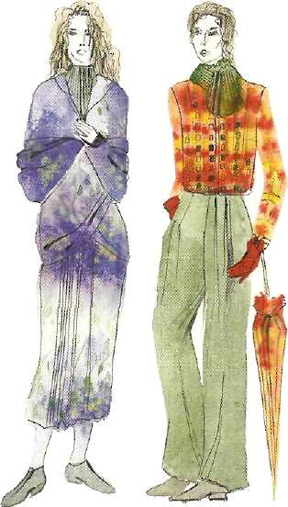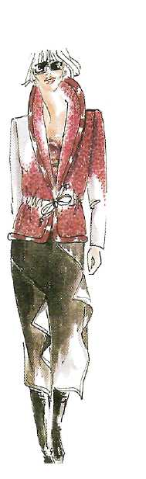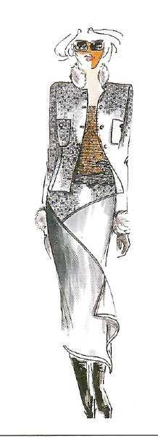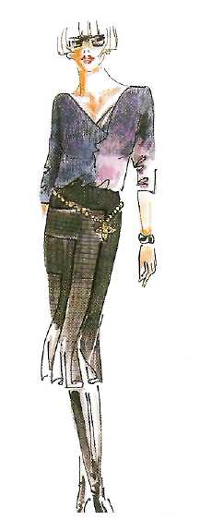

**ПРИЛОЖЕНИЕ Б**

Трикотажный костюм по мотивам народного костюма



**ПРИЛОЖЕНИЕ В**

Примеры безразмерной одежды из трикотажа («гибкий гардероб»)

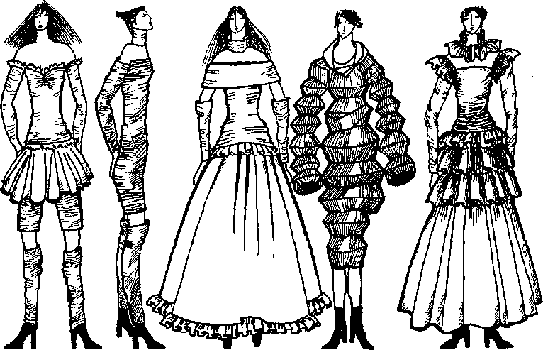

**ПРИЛОЖЕНИЕ Г**

Разработка моделей трикотажной одежды с использованием в качестве творческого источника флоры и фауны

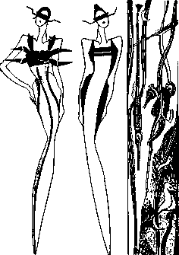

**ПРИЛОЖЕНИЕ Д**

Фор – эскиз (а), творческие эскизы (б), рабочий эскиз (в) и рекламная графика (г)

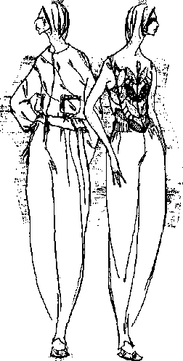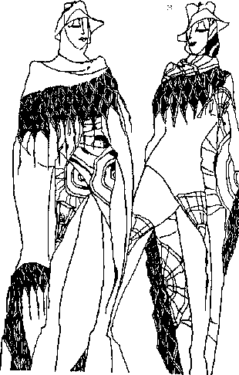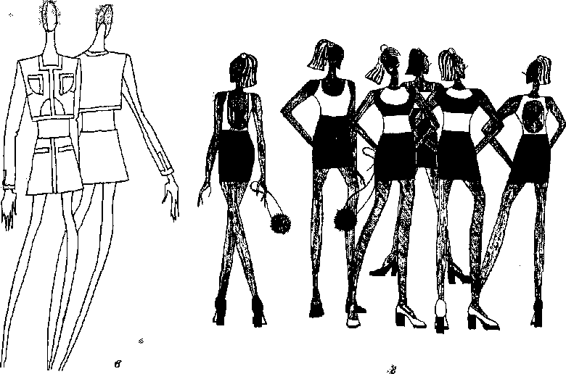

**ПРИЛОЖЕНИЕ Е**

**Использование ассоциаций в композиции перчаток**

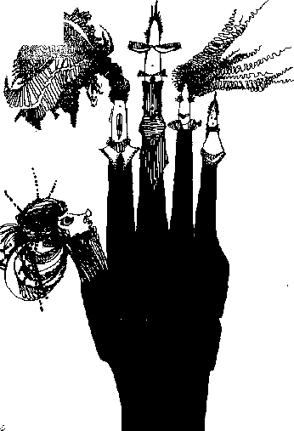

**Декоративное решение композиции перчаток**

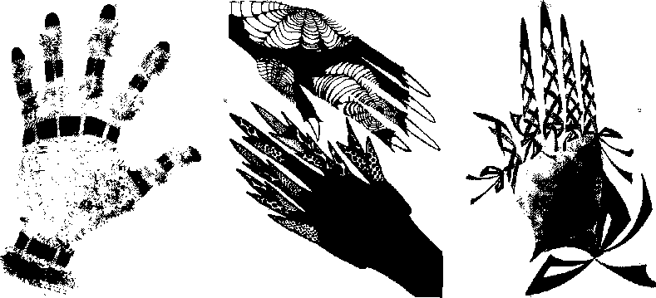

**Различные фактуры колготок**

**Различные фактуры колготок**

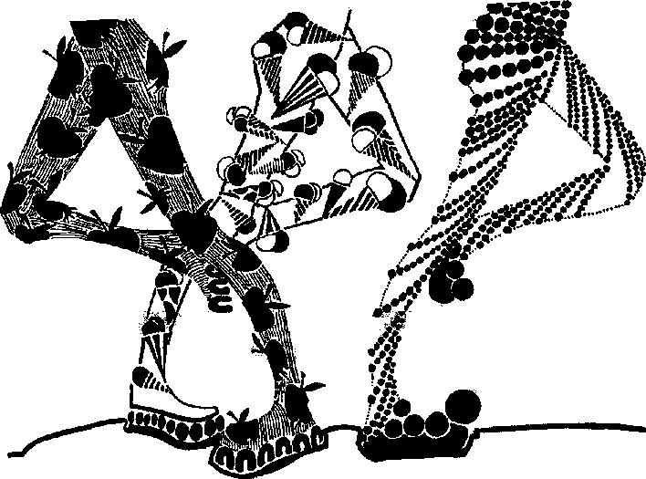

**Композиция очков**

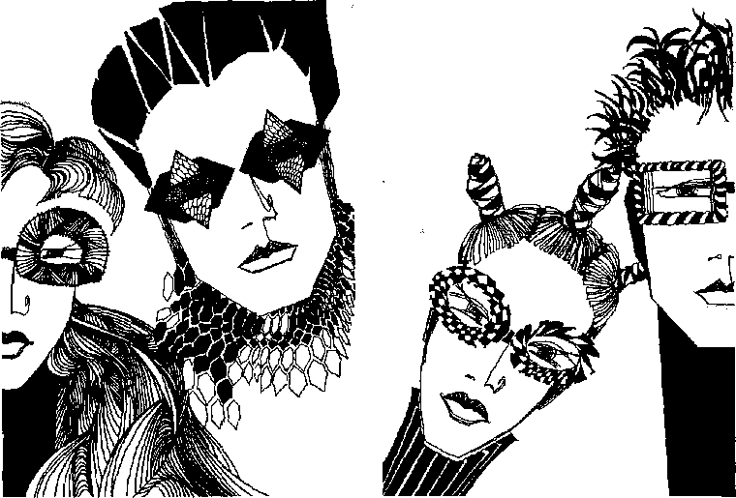

**Композиция поясов**

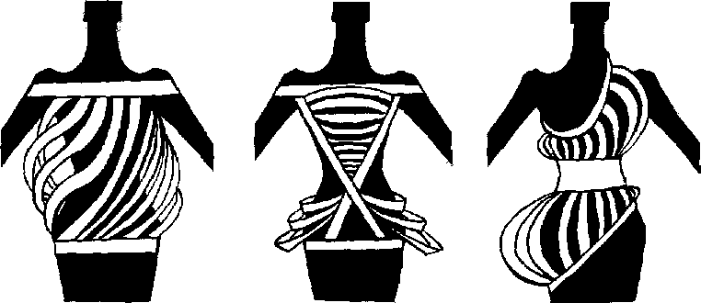

**ПРИЛОЖЕНИЕ Ж**

Примеры использования метода кинетизма (создание иллюзии динамики внутри статичной формы)

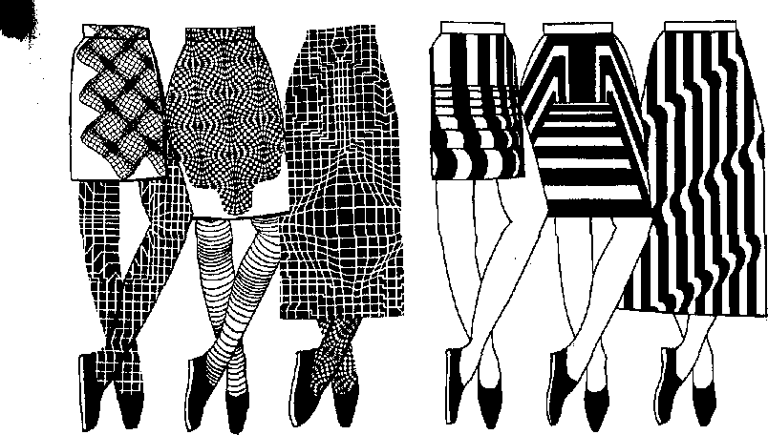

**ПРИЛОЖЕНИЕ З**

Пример сложных по форме модулей, которые накладываются друг на друга и закрепляются при помощи кнопок

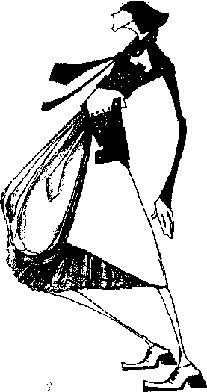

**ПРИЛОЖЕНИЕ И**

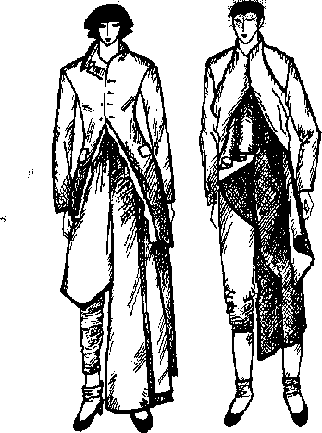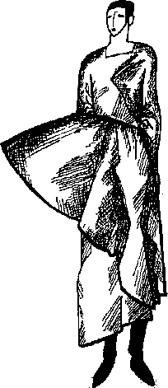

**Метод деконструкции в моделях Р. Кавакубо**